**111年桃園市 熱壢四射・健康有你**

**啦啦隊競賽 報名簡章**

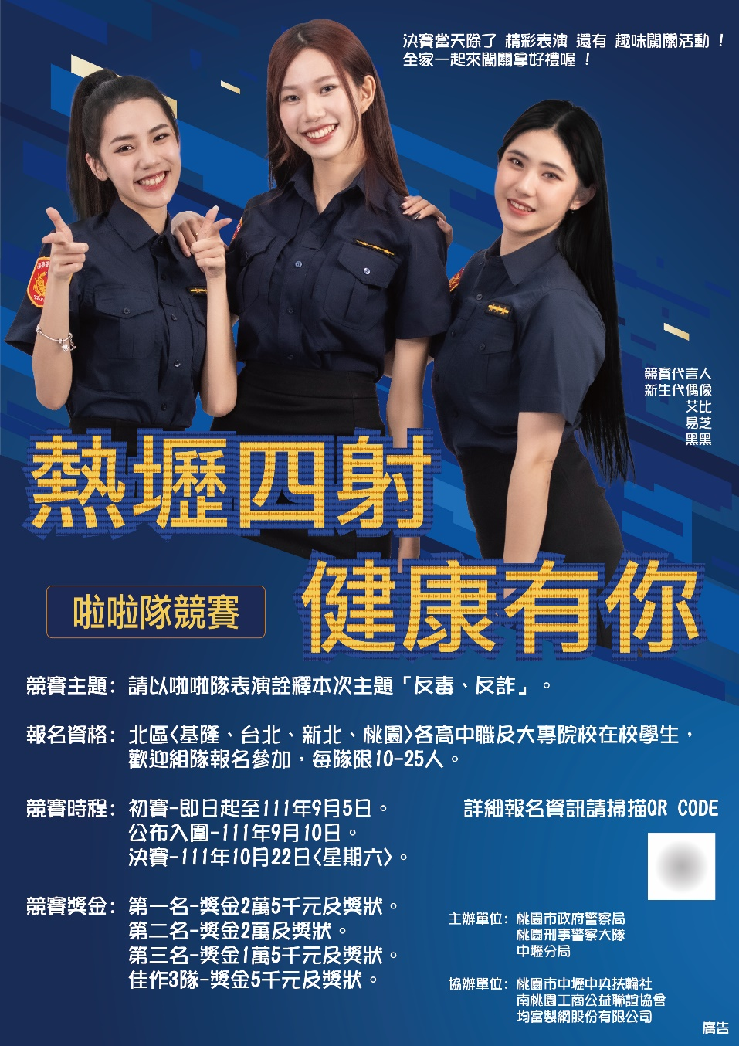

主辦單位: 桃園市政府警察局

桃園刑事警察大隊

中壢分局

協辦單位: 桃園市中壢中央扶輪社

南桃園工商公益聯誼協會

均富製網股份有限公司

111年桃園市 熱壢四射・健康有你 啦啦隊競賽

主辦單位: 桃園市政府警察局

桃園刑事警察大隊

中壢分局

協辦單位: 桃園市中壢中央扶輪社

南桃園工商公益聯誼協會

均富製網股份有限公司

競賽主題: 請以**啦啦隊**表演詮釋本次主題「**反毒、反詐**」。

報名資格: 北區<基隆、台北、新北、桃園>各高中職及大專院校在校

學生，歡迎組隊報名參加，每隊限10~25人。

競賽獎勵: 第一名-獎金2萬5千元及獎狀。

第二名-獎金2萬及獎狀。

第三名-獎金1萬5千元及獎狀。

佳作3隊-獎金5千元及獎狀。

入圍-獎狀。

競賽時程: 初賽-即日起至111年9月5日。

公布入圍-111年9月10日。

決賽-111年10月22日<星期六>。

決賽地點: 桃園市中壢區銀河廣場<元化路，SOGO百貨中壢店對面>。

如有任何疑問請洽:

FaceBook 111年桃園市熱壢四射健康有你啦啦隊競賽

競賽官方Line Id - @310noxlc

競賽限制: 1.禁止拋人相關動作。

2.疊羅漢<金字塔>等動作以疊2人高為限，禁止3人以

上。**違者取消參賽資格**!

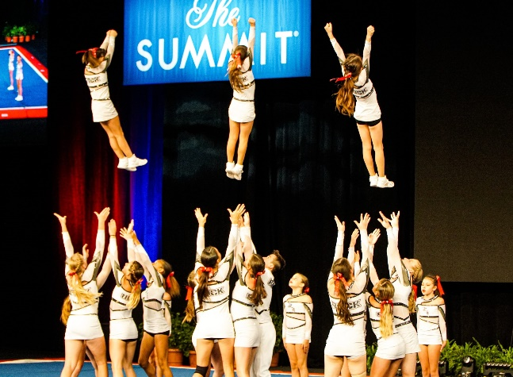**禁止**拋人技巧

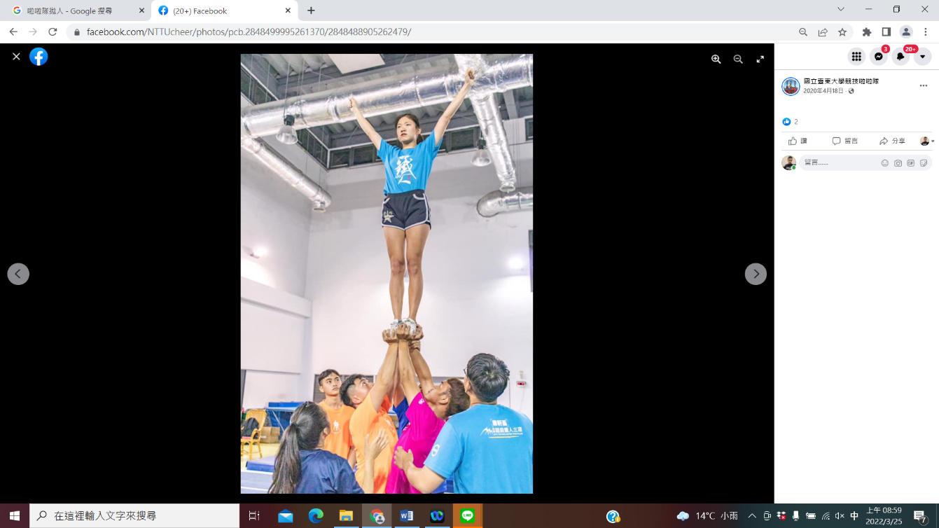

疊羅漢技巧最高只能2人，如圖

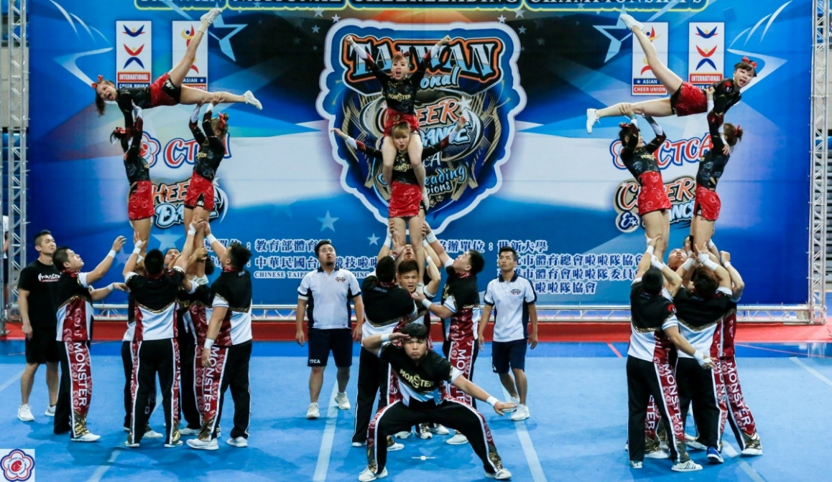

**禁止**超過3人以上的疊羅漢技巧。如圖

○**初賽**

報名時間: 即日起至111年9月5日。

報名方式: 請填寫網路報名表單，網址

[https://forms.gle/YABjQRnvJTV6CWLSA](https://forms.gle/YABjQRnvJTV6CWLSA%20)

並上傳初賽影片至競賽官方賴 @310noxlc

初賽內容: 請拍攝1:30~3分鐘的影片，上傳至競賽群組。

影片內容:1.團隊自我介紹，10~30秒。

2.創意反毒口號介紹，30~60秒。

3.啦啦隊演出<建議5人內演出>，30~60秒。

入圍組數: 預計入圍20組進入決賽。

<評審可依競賽情況調整入圍組數>

評分標準: 1.反毒、反詐 口號 創意及流暢度40%。

2.啦啦隊動作 創意及美感60%。

○**決賽**

競賽地點: 桃園市中壢區銀河廣場<元化路，SOGO百貨中壢店對面>。

競賽時間: 111年10月22日<星期六> 10:00~16:00

|  |  |
| --- | --- |
| 時間 | 內容 |
| 10:00~10:10 | 報到及演出順序抽籤 |
| 10:10~12:30 | 彩排每隊10分鐘及化妝 |
| 13:00 | 競賽正式開始 |
| 13:00~13:10 | 競賽說明及嘉賓介紹 |
| 13:10~13:15 | 開場表演 |
| 13:15~14:20 | 上半場競賽 |
| 14:20~14:30 | 中場休息 |
| 14:30~15:30 | 下半場競賽 |
| 15:30~15:35 | 唱跳演出 |
| 15:35~15:50 | 有獎徵答 |
| 15:50~16:00 | 頒獎和拍照 |

競賽內容: 每隊演出時間3~5分鐘。

競賽限制: 1.禁止拋人相關動作。

2.疊羅漢<金字塔>等動作以疊2人高為限，禁止3人以

上。**違者取消參賽資格**!

評分標準: 1.團體精神10%

2.道具服裝10%

3.創意反毒、反詐口號30%

4.啦啦隊隊動作演出50%

○競賽報名表

|  |  |
| --- | --- |
| 111年桃園市  熱壢四射・健康有你 啦啦隊競賽 報名表 | |
| 團隊名稱: | |
| 學校: | 指導老師: |
| 隊長姓名: | 科系/年級: |
| 連絡電話: | Line ID: |
| 團隊簡介: | |
| 初賽反毒、反詐口號設計: | |

如表格不夠填寫，可自行增加。

|  |  |  |  |  |  |
| --- | --- | --- | --- | --- | --- |
| 參賽人員資訊表 | | | | | |
| 編號 | 姓名 | 科系/年級/班級 | 身分證字號 | 電話 | |
| 1. |  |  |  |  | |
| 2. |  |  |  |  | |
| 3. |  |  |  |  | |
| 4. |  |  |  |  | |
| 5. |  |  |  |  | |
| 6. |  |  |  |  | |
| 7. |  |  |  |  | |
| 8. |  |  |  |  | |
| 9. |  |  |  |  | |
| 10. |  |  |  |  | |
| 11. |  |  |  |  | |
| 12. |  |  |  |  | |
| 13. |  |  |  |  | |
| 14. |  |  |  |  | |
| 15. |  |  |  |  | |
| 16. |  |  |  |  | |
| 17 |  |  |  |  | |
| 18. |  |  |  | |  |
| 19. |  |  |  | |  |
| 20. |  |  |  | |  |
| 21. |  |  |  | |  |
| 22. |  |  |  | |  |
| 23. |  |  |  | |  |
| 24. |  |  |  | |  |
| 25. |  |  |  | |  |

<編號1號為隊長>

**個人蒐集告知事項**

切結書

桃園市政府警察局中壢分局，委託執行單位辦理「111年桃園市 熱壢四射・健康有你 啦啦隊競賽」而取得參賽者下列個人資料：姓名、教育、聯絡方式、電話等，或其他得以直接或間接識別之個人資料。參賽者同意留存上述相關個人資料作為主辦單位與執行單位於本競賽管理需要之用(如系統作業管理、通知聯繫、得獎證書與獎金發放、活動訊息發布、問卷調查、相關統計分析等使用)。

＜提醒＞

報名者得自由選擇是否提供個人資料或行使人個人資料保護法第三條所定之權利，但報名資料不足或有其他冒用、盜用、不實之情形，

將導致無法參加競賽或影響各項相關服務或權益。

我已閱讀並同意將個人資料提供予上述聲明範圍內使用。

全體報名者簽名：

中華民國111年 月 日

**「111年桃園市 熱壢四射・健康有你 啦啦隊競賽」**

**切結書**

1. 參賽者競賽相關資料需提供給主辦單位留存。
2. 參賽作品衍生之智慧財產權 (以下簡稱智財權) 屬參賽者所有，主辦單位不擔保前述智財權可能產生爭議之相關法律責任。參賽人特此同意將參賽作品之智慧財產權無償授權給主辦單位作非商業用途之實施，且參賽人不得對於上述之作品要求任何形式之報償。主辦單位於決賽後得協助參賽者推廣運用其作品。
3. 參賽作品須為參賽者之原創作品，一旦經主辦單位查為非原創或抄襲他人創作之產品，主辦單位將取消參賽權利與得獎資格，並追回已頒發之獎金及獎狀，凡違反著作權者之法律責任一律由參賽者自行負責。
4. 本活動主辦單位具有修正各項相關規定之權利。如有任何爭議，主辦單位將保留最終決定權，主辦單位有權移除任何內容涉及侵害他人肖像權、著作財產權、色情、暴力等圖像而不事先通知。
5. 報名填寫之個人資料應據實填寫，如有造假不實，經查獲屬實後立即取消報名資格及獲獎資格。
6. 參賽期間，須確保智慧財產權為參賽者所擁有，作品之所有權已被買斷者，請勿參加本次活動，如有爭議，概由參賽者負責。
7. 相關作品除參賽編號外均不得標示參賽者姓名或其他影響公正性之代號，若有違反之情事，主辦單位有自行決定是否予以參賽之權利。
8. 參賽使用音樂之公開展演版權由參賽者自行處理負責，主辦單位不負責進行相關申請作業，如發生侵權行為由參賽者負責。
9. 凡報名參賽者，即視為同意本報名簡章的各項內容及規定，若有未盡事宜或不可抗拒因素而有所異動，主辦單位保有修改、變更或取消內容權利。

全體報名者簽名：

中華民國111年 月 日